שבט תשע"ט, ינואר 2019
דף רענון מספר 9 – כיתה ז'
הנושאים: זוויות, משוואות פשוטות ושאלות
- סמנו את גודל הזווית המשורטטת:
א. 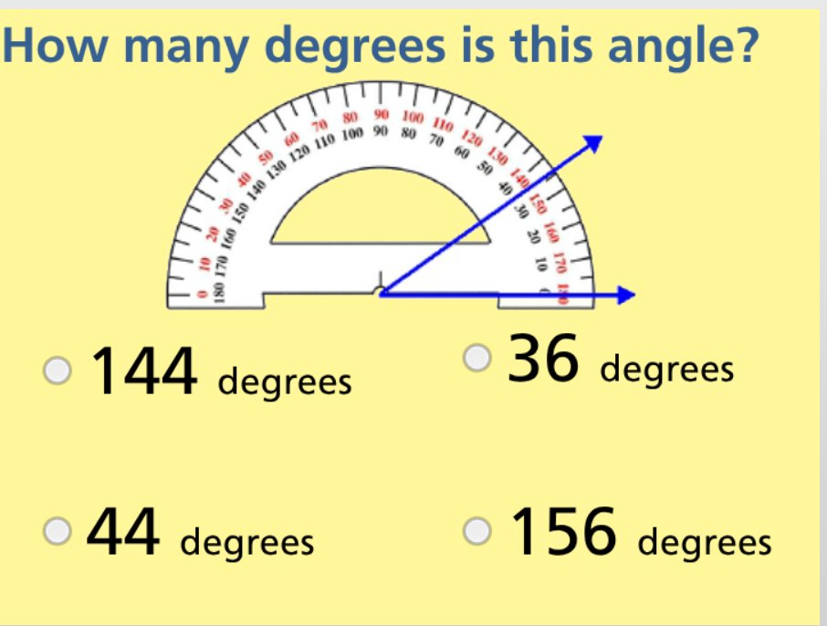 i. 36° ii. 44° iii. 144° iv. 156°
ב. 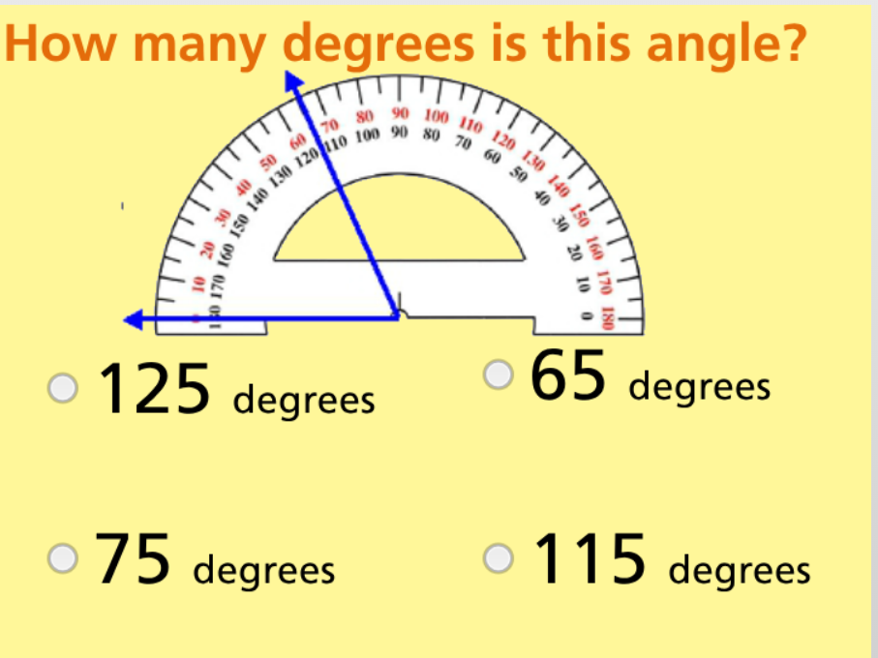 i. 65° ii. 75° iii. 115° iv. 125°
ג. 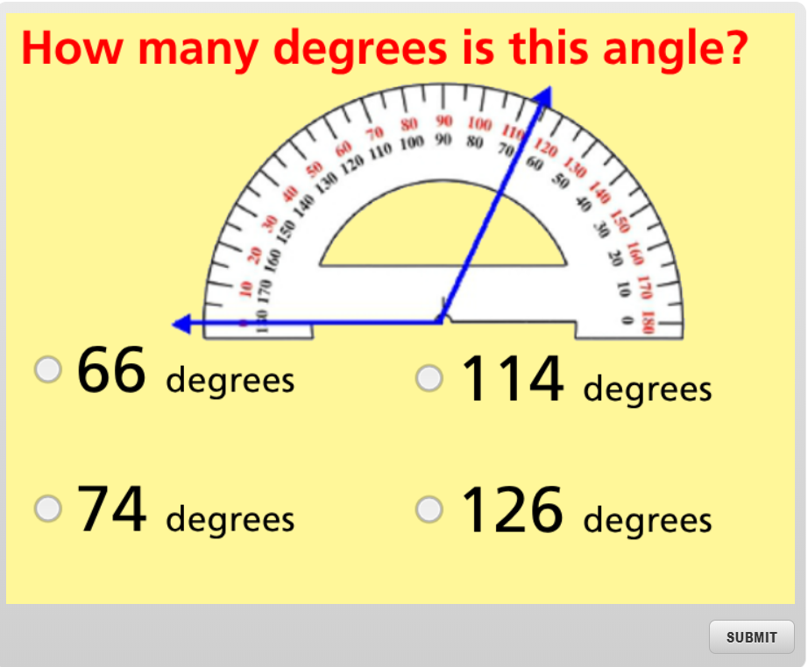 i. 66° ii. 74° iii. 114° iv. 126°
2. כתבו את גודל הזווית המשורטטת:
א. 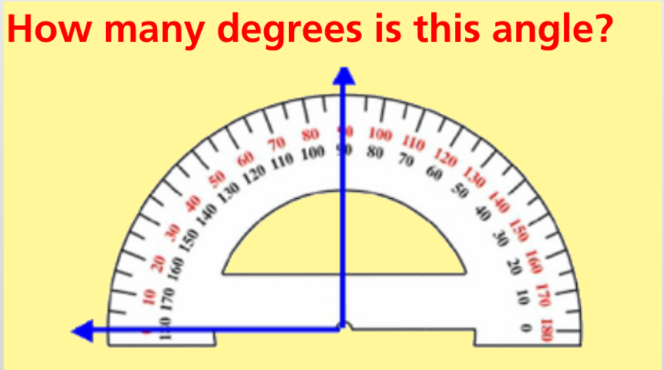 ב. 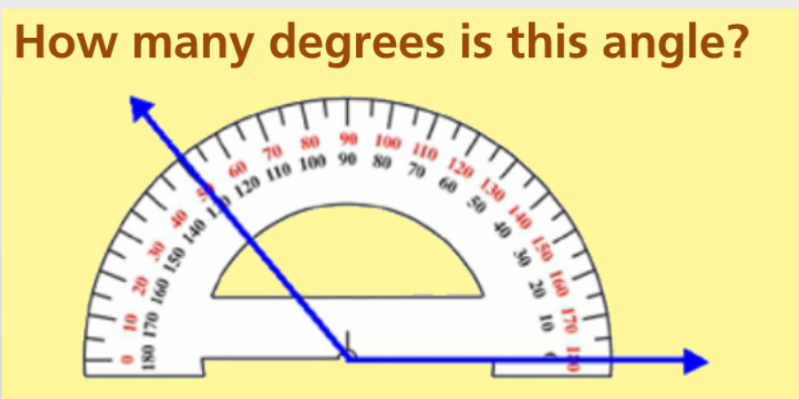

3. השלימו במשבצת את המילים: זווית חדה או זווית ישרה או זווית קהה או זווית שטוחה:

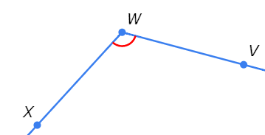
4. כתבו את שמות הזוויות הבאות בעזרת 3 אותיות:
א. 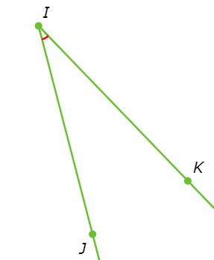 ב. 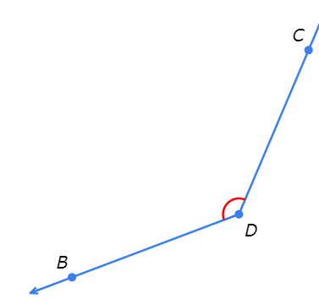 ג.
∢______________ ∢______________ ∢______________

5. פתרו את המשוואות הבאות:
3x = 9 | 4x = 20 | 2x = 100 | 6x = 0
x + 2 = 16 | 4x + 5 = 17 | 6(x + 2) = 24 | 5(3 + x) = 21

6. א. בחרתי מספר. כפלתי אותו ב- 5 הוספתי למכפלה 6 וקיבלתי את התוצאה 36. איזה מספר בחרתי?
ב. בחרתי מספר. כפלתי אותו ב- 4 החסרתי מהמכפלה 2 וקיבלתי את התוצאה 10. איזה מספר בחרתי?

